**Генерация топографических вихрей при обтекании неосесимметричного подводного препятствия восточным меандрирующим потоком в стратифицированном океане**

***Егорова В.М.***

*м.н.с., к.ф.-м.н.*

*Институт водных проблем Российской академии наук, г. Москва, Россия*

*E–mail:* [*Vikchik96@yandex.ru*](mailto:Vikchik96@yandex.ru)

Наличие неоднородностей рельефа морского дна приводит к формированию топографически-захваченных вихрей – топографических вихрей (антициклонов над подводными возвышенностями, циклонов над глубоководными впадинами) [1-3, 12, 16]. В приближении однородного океана топографические вихри имеют форму вертикальных цилиндров (столбов Тейлора) [13-14]. Стратификация меняет картину топографического вихреобразования, оказывая существенное воздействие на вертикальную структуру вихрей: однородный столб Тейлора в стратифицированном океане приобретает коническую форму [5, 8], превращаясь в усеченный конус Тейлора-Хогга [2].

Меандрирование фонового течения влияет на горизонтальную пространственную структуру вихрей и в зависимости от фазы либо способствует усилению топографических структур, либо приводит к их вырождению [2].

Интерес представляет задача генерации топографических вихрей при обтекании неосесимметричного подводного препятствия (включающего как подводную возвышенность, так и глубоководную впадину) восточным меандрирующим потоком в стратифицированном океане. В качестве предмета исследования выбран Кипрский вихрь, формирующийся в восточной части Средиземного моря южнее острова Кипр.

Общая циркуляция Восточного Средиземноморья, представляет собой сложную динамическую систему [9-10, 15], включающую ряд крупномасштабных вихрей (например, вихри Шикмона, круговорот Родоса, Египетские вихри и вихрь Мерса-Матрух, рис. 1), а также знаковое для региона восточное меандрирующее течение MMJ (east-flowing Mid-Mediterranean Jet).

К югу от острова Кипр располагается квазистационарный антициклонический Кипрский вихрь. Он фиксируется над обширной окрестностью подводной горы Эратосфена, расположенной в юго-восточной части глубокой впадины (далее – система «впадина-гора»). Работы [4, 15] описывают периодическое появление циклона северо-западнее Кипрского вихря в окрестности подводной впадины.

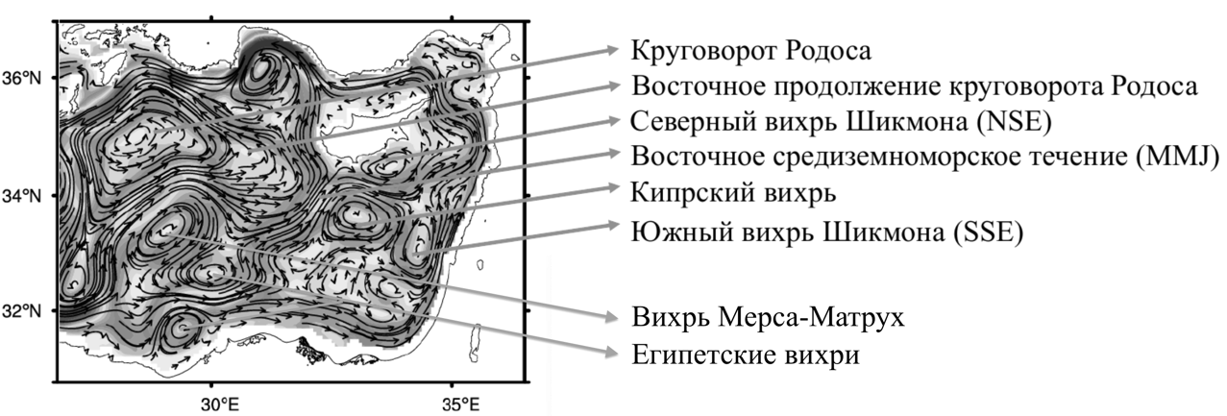

*Рис.1 Средняя поверхностная циркуляция Восточного Средиземноморья по данным реанализа [11] с отображением динамических структур, упоминавшихся в тексте. По рисунку видно, что струйное меандрирующее течение MMJ натекает с запада на Кипрский антициклонический вихрь и проходит южнее острова Кипр (белый).*

В работах [6-7] дается теоретическое обоснование природы формирования и сосуществования Кипрского вихря и циклона как топографической квазидипольной вихревой структуры, состоящей из антициклона над горой Эратосфена, и циклона над крупной впадиной. Обоснование основывается на применении теории топографических вихрей, адаптированной для решения задач обтекания подводных препятствий неосесимметричной формы. Рассматриваются случаи обтекания системы «впадина-гора» 1) прямым восточным потоком $U$, 2) юго- и северо-восточными потоками, 3) восточным потоком, усиливающимся к северу.

В настоящей работе представлены результаты решения задачи обтекания системы «впадина-гора» меандрирующим восточным потоком. Разные сдвиги фазы приводят как к усилению системы топографических вихрей «антициклон-циклон», так и к вырождению циклона, еще раз объясняя его периодическое появление влиянием фонового течения.

**Литература**

1. Зырянов В.Н. Теория установившихся океанических течений. Л.: Гидрометеоиздат. 1985. 248 с.
2. Зырянов В.Н. Топографические вихри в динамике морских течений. М.: ИВП РАН. 1995. 240 с.
3. Козлов В.Ф. Модели топографических вихрей в океане. М.: Наука. 1983. 200 с.
4. Brenner S. Structure and evolution of warm core eddies in the eastern Mediterranean Levantine Basin // J Geophys Res. 1989, vol 94(C9). p. 12.593–12.602.
5. Davies P. A. Experiments on Taylor columns in rotating stratified fluids // J. Fluid Mech. 1972, Vol. 54 p. 691–718.
6. Egorova V.M., Zyryanov V.N., Sokolovskiy M.A. The hydrodynamic theory of the Cyprus Eddy // Ocean Dynamics. 2022, Vol 72(1). p.1–20.
7. Egorova V.M., Sokolovskiy M.A., Zodiatis G. A Three-Layer Model of Hydrodynamic Processes in the Cyprus Eddy System // Ocean Dynamics. 2024, Vol. 74(1). p.19–36.
8. Hogg N.G. On the stratified Taylor column // J. Fluid Mech. 1973, Vol. 58(3). p. 517–537.
9. Mauri E., Sitz L., Gerin R., Poulain P.-M., Hayes D., Gildor H. On the variability of the circulation and water mass properties in the Eastern Levantine Sea between September 2016 - August 2017 // Water. 2019, Vol. 11(9). p.1741.
10. Pinardi N., Arneri E., Crise A., Ravaioli M., Zavatarelli M. The physical, sedimentary and ecological structure and variability of shelf areas in the Mediterranean Sea // The Sea. 2006, Vol. 14. p.1245–1331.
11. Simoncelli S., Fratianni C., Pinardi N., Grandi A., Drudi M., Oddo P. (2014) Mediterranean Sea physical reanalysis (MEDREA 1987-2017) (Version 1) [Data set] (Copernicus Monitoring Environment Marine Service (CMEMS).
12. Sokolovskiy M.A., Verron J. Dynamics of Vortex Structures in a Stratified Rotating Fluid. Swidzerland: Springer, Atmos and Oceanogr Sci Lib. 2014. Vol. 47. p. 382.
13. Taylor G.I. Experiments with rotating fluids // Proc Roy Soc Lond Ser A, Containing Papers of a Mathematical and Physical Character. 1921, Vol. 100(703). p. 114–121.
14. Taylor G.I. Experiments on the motion of solid bodies in rotating fluids // Proc Roy Soc Lond Ser A, Containing Papers of a Mathematical and Physical Character. 1923, Vol. 104(725). p. 213–218.
15. Zodiatis G., Drakopoulos P., Brenner S., Groom S. Variability of the Cyprus warm core Eddy during the CYCLOPS project // Deep Sea Res. 2005, Vol. 52(2). p. 2897–2910.
16. Zyryanov V.N. Topographic eddies in a stratified ocean // Reg Chaot Dyn. 2006, Vol. 11(4). p. 491–521.